Задание для участников фотоквеста «Тагил в объективе»
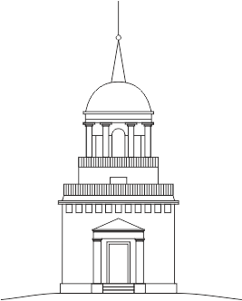
Найти место в нашем городе, где когда-то находилось или находится по сей день названное в вопросе здание, памятник или объект. Сделать селфи на фоне этого здания или сделать фото, держа на фоне здания хештег #тагилвобъективе2021 Это фото и будет вашим ответом на вопрос квеста.
- Бывший дом купца Ляпцева
- Бывшее здание нижнетагильского заводского госпиталя
- Место, где находился кинотеатр «Искра»
- Бывший дом купца Копылова
- Бывший дом-магазин купца М. М. Мозгунова, перестроенный в гостиницу
- Место, где в 80-е годы был ресторан «Хеб»
- Расположенный в центре города памятник известному меценату, защитнику Отечества, участнику Бородинской битвы, представителю известнейшей уральской династии заводчиков
- Бывший дом главного управляющего демидовскими заводами А. А. Любимова
- Музей под открытым небом, являющийся памятником индустриального наследия России регионального значения
- Мост, когда-то носивший название «Маральский»
- Место, где в советское время было одно из успешных городских предприятий по производству молочных продуктов
- Дом, где жил художник Могилевич и где размещена мемориальная доска в его память
- Школа, расположенная на улице, которая когда-то носила название Тагильский криуль
- Бывшее Земское училище, расположеннее в выйской части города
- Место, где был расположен дом выйских заводоуправителей
- Единственный храм, не закрывавшийся в Нижнем Тагиле даже в годы гонений советской власти
- Место, где раньше находилась Выйско-Никольская церковь

